TEMAT KOMPLEKSOWY: Kosmiczne podróże

Dzień II
19.05.2020r. (wtorek)

Temat dnia: Kto lubi podróże.
1. „ Podróż do nieznanej krainy” –zachęcamy do nauki na pamięć wiersza Doroty Kossakowskiej.
„Dokąd chciałbyś pojechać?” – swobodne wypowiedzi dzieci.
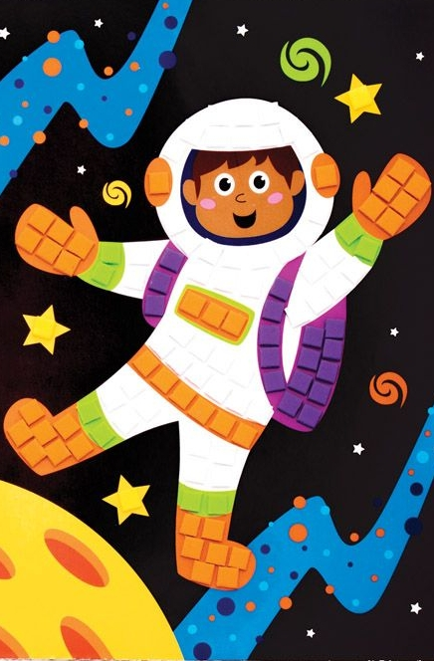
-„Podróż do nieznanej krainy” – słuchanie wiersza D. Kossakowskiej.
Wsiadam do rakiety i wyruszam w drogę.
Nieznane krainy dzisiaj poznać mogę.
Chcę zobaczyć morze, albo piękne góry.
Chcę popatrzeć w niebo oraz dotknąć chmury.
Może spotkam kogoś kto mieszka daleko.
Ma zielone oczy i uwielbia mleko.
Gdy wrócę z podróży, zdjęcia wam pokażę.
I być może powiem o czym jeszcze marzę.
-Rozmowa na temat wiersza. Rodzic zadaje dziecku następujące pytania:
- Jakim pojazdem podróżował bohater wiersza?
- Jakie krainy chciał poznawać?
- Co chciał zobaczyć?
- Kogo chciał spotkać?
- Co zrobi bohater wiersza, gdy wróci z podróży?
„Lot rakietą” – ćwiczenia graficzne.
Dzieci przy dźwiękach muzyki rysują oburącz linie spiralne. Następnie
wydzierają z gazety postać ufoludka i przyklejają ją na kartce z narysowanymi
liniami.
Temat 2: „Zabawy muzyczno- ruchowe dla dzieci i rodziców”.
Zapraszamy do wspólnej zabawy, propozycje zabaw zamieszczone w poniższych linkach:
Zabawa „Jadę, jadę”
https://www.youtube.com/watch?v=h5D90wYVX-0
Pięta i palce, taniec dla dzieci
https://www.youtube.com/watch?v=poeK5RGG0w8
Zabawa rytmiczno-ruchowa do utworu „We will rock you” https://www.facebook.com/edumuzgdynia/videos/439693383420607/
Dla chętnych
Rysowanie ufoludka według instrukcji.
Dziecko słucha rymowanki i rysuje na kartce ufoludka według instrukcji.
Mała głowa,
brzuszek duży,
ręce dwie i nogi,
a na głowie małe rogi.
Oko jedno, oko drugie
oraz włosy bardzo długie.
Długi nos i mała buzia –
To jest ufoludek Zuzia.

Karty pracy do wykonania w domu
„Sześciolatek. Razem się uczymy”cz.4- karty pracy (str. 12)
„Pięciolatek. Razem się uczymy”cz.4-karty pracy (str.12)
Do jutra kochane Słoniki

